**Работа психологической службы в период дистанционного обучения**

В начале 2020 года все мы столкнулись с огромной проблемой, которая называется “COVID-19”. В связи с этой пандемией жизнь многих людей сильно изменилась, во всех школах ввели удалённую форму обучения, родители тоже работали из дома, с друзьями было сложно увидеться вживую. В подобной ситуации очень важно было сосредоточиться на возможностях, которые появились, вместо того чтобы думать об этой проблеме. Именно такой подход мы назвали оптимизмом. Родителям и близким ребенка важно было самим постараться сохранить спокойное, адекватное и критичное отношение к происходящему.

В связи пандемией коронавирусной инфекции в стране с 4 четверти 2019-2020 учебного года перешли на дистанционное обучение. Во время дистанционного обучения был создан телеграмм канал (<https://t.me/psychologistkgu25>.) А также был составлен план, по плану проводились онлайн тренинги.

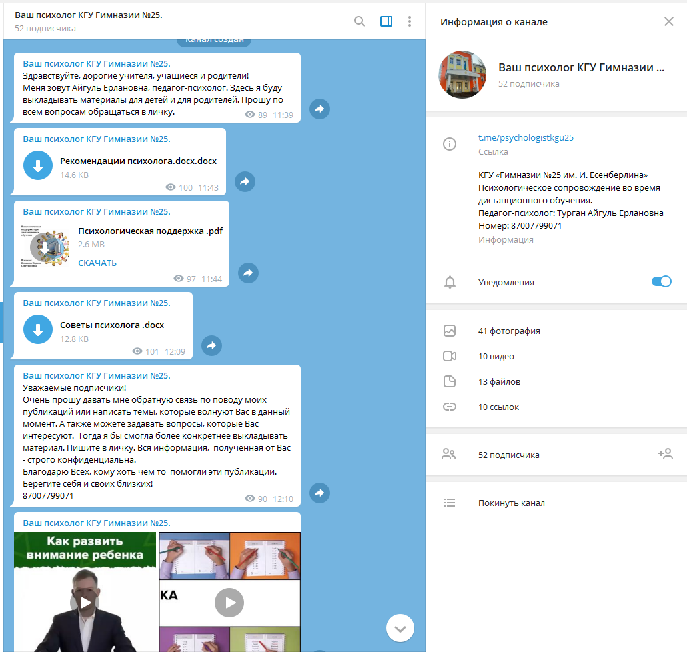

**Проводили психологические просвещение и психологическую профилактику.**

Психологическое просвещение предполагает знакомство с основами межличностного взаимодействия, процессами формирования личности.

Профилактика включает в себяпредупреждение возникновения явлений дезадаптации обучающихся, в современном предупреждении возможных нарушений в становлении личности и развитии интеллекта, разработку конкретных рекомендаций педагогическим работникам, родителям по оказанию помощи в вопросах воспитания, обучения и развития.

Для учителей было проведено обследование эмоционального выгорания и диагностика психических состояний и свойств личности, которые имеют первостепенное значение для процесса социальной, профессиональной адаптации и регуляции поведения.

Переход на дистанционное обучение создал большие трудности не только у педагогов. Дистанционное обучение – серьезный вызов для детей и родителей, жесткий тест на степень самостоятельности и ответственности детей, на умение организовывать свою жизнь и управлять ею, на сформированность умения учиться и учебно-познавательной деятельности. При этом дистанционное обучение можно воспринимать и позитивно – как возможность для ребенка, особенно старшеклассника, учиться самому. И мы подготовили несколько практичных рекомендации и советов родителям и педагогам.